Техническое задание

Консольное приложение «Заказы компании перевозок»

Версия 1.0

# **Оглавление**

Оглавление 2

1. Термины и определения 4

1.1 Общие термины 4

1.2 Технические термины 4

2. Общие положения 4

2.1 Назначение документа 4

2.2 Цели создания КП 5

2.3 Основные функциональные возможности КП 5

2.4 Использование Технического Задания 6

3. Функциональные требования 6

3.1 Диаграммы вариантов использования 6

3.2.1 ВИ «Вывести заказы» 6

3.2.1.1 Описание ВИ 6

3.2.1.2 Предусловия 6

3.2.1.3 Основной поток действий 6

3.2.2 ВИ «Создать новый заказ» 7

3.2.2.1 Описание ВИ 7

3.2.2.2 Предусловия 7

3.2.2.3 Основной поток действий 7

3.2.3 ВИ «Удалить существующий заказ» 7

3.2.3.1 Описание ВИ 8

3.2.3.2 Предусловия 8

3.2.3.3 Основной поток действий 8

3.2.4 ВИ «Добавить заказы в файл» 8

3.2.4.1 Описание ВИ 8

3.2.4.2 Предусловия 8

3.2.4.3 Основной поток действий 8

3.2.5 ВИ «Перезаписать файл с заказами» 8

3.2.5.1 Описание ВИ 8

3.2.5.2 Предусловия 8

3.2.5.3 Основной поток действий 9

3.2.6 ВИ «Загрузить заказы из файла» 9

3.2.6.1 Описание ВИ 9

3.2.6.2 Предусловия 9

3.2.6.3 Основной поток действий 9

3.2.7 ВИ «Отредактировать заказ» 9

3.2.7.1 Описание ВИ 9

3.2.7.2 Предусловия 9

Пользователь должен начать работу с КП 9

3.2.7.3 Основной поток действий 9

3.2.8 ВИ «Выход из программы» 10

3.2.8.1 Описание ВИ 10

3.2.8.2 Предусловия 10

Пользователь должен начать работу с КП 10

3.2.8.3 Основной поток действий 10

4. Требования заполнению данных 10

4.1 Информация о клиенте 10

4.2 Информация о заказе и доставке 10

5. Нефункциональные требования 11

6. Требования к приемке-сдачи проекта 11

7. История изменения документа 11

1. Термины и определения
2. Общие термины

КП (Консольное приложение) – приложение, которое выполняется в консоли или в окне командной строки. КП «Заказы на производстве» – программа на ЯП С++ по управлению объектами данных (заказами на производстве) c использованием объектно-ориентированного программирования и реализацией паттерна MVC. ВИ – вариант использования (Use Case), описание см. [Википедию](https://ru.wikipedia.org/wiki/%D0%A1%D1%86%D0%B5%D0%BD%D0%B0%D1%80%D0%B8%D0%B9_%D0%B8%D1%81%D0%BF%D0%BE%D0%BB%D1%8C%D0%B7%D0%BE%D0%B2%D0%B0%D0%BD%D0%B8%D1%8F).

1. Технические термины

ЯП (Язык программирования) С++ – язык, поддерживающий объектно-ориентированное программирование, которое основано на представлении программы в виде совокупности объектов, каждый из которых является экземпляром определённого класса, а классы образуют иерархию наследования.

Паттерн MVC (Model-View-Controller, «Модель-Представление - Контроллер») — схема разделения данных приложения и управляющей логики на три отдельных компонента: модель, представление и контроллер. Модель предоставляет данные и реагирует на команды контроллера, изменяя своё состояние. Представление отвечает за отображение данных модели пользователю, реагируя на изменения модели. Контроллер интерпретирует действия пользователя, оповещая модель о необходимости изменений.

1. Общие положения
2. Назначение документа

В настоящем документе приводится полный набор требований к КП, необходимых для реализации. Подпись Заказчика и Исполнителя на настоящем документе подтверждает их согласие с нижеследующими фактами и условиями:

1. При реализации необходимо выполнить работы в объёме, указанном в настоящем Техническом Задании.
2. Все неоднозначности, выявленные в настоящем техническом задании после его подписания, подлежат двухстороннему согласованию между сторонами.
3. Цели создания КП
4. С точки зрения создателей КП
5. Реализовать удобное управление для заказов компании перевозок.
6. Построить продукт для создания заказов и работе с ними.
7. С точки зрения организации
8. Разработка нового сервиса для управления заказами компании перевозок через командную строку, обеспечивающего возможность размещения заказов и управления ими.
9. Реализация функции удаленного управления производственным процессом.
10. Оптимизация процесса размещения и управления заказами, обеспечивающая их более быстрое выполнение и учет статуса заказов.
11. С точки зрения клиента
    1. Сокращение времени, затрачиваемого клиентами на размещение заказов при помощи удобной командной строки, исключающей необходимость общения с операторами.
    2. Увеличение удобства поиска нужной услуги и упрощение размещения заказа.
12. Основные функциональные возможности КП
13. Команды меню
14. Вывести все заказы
15. Создать новый заказ
16. Удалить существующий заказ
17. Добавить заказы в файл
18. Перезаписать файл с заказами
19. Загрузить заказы из файла
20. Отредактировать заказ
21. Выход из программы
22. Использование Технического Задания
23. Отношения между Исполнителем и Заказчиком в отношении информации, содержащейся в настоящем Техническом Задании, регулируются договором о конфиденциальности, подписанным Исполнителем и Заказчиком.
24. Функциональные требования
25. Диаграммы вариантов использования

На Диаграммах представлены основные варианты использования КП, детальное описание которых можно найти в п. 3.2 «Описание Вариантов Использования».

**Диаграмма 1. Карта КП**

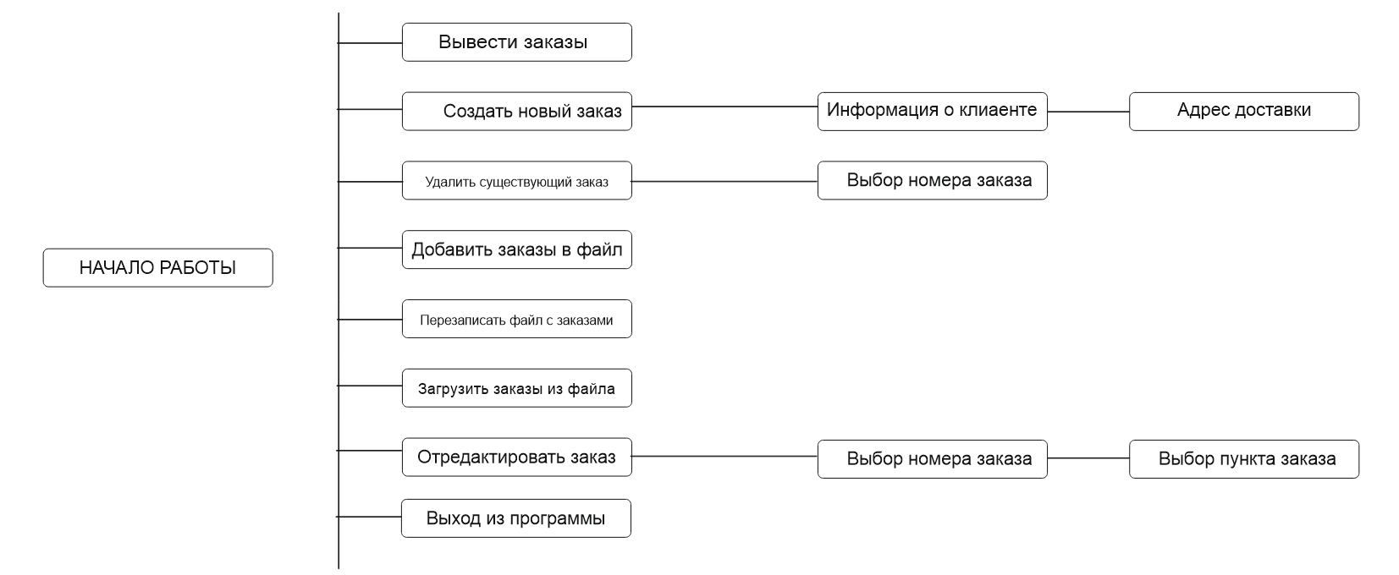

1. ВИ «Вывести заказы»
2. Описание ВИ

Пользователь должен иметь возможность выводить все существующие заказы.

1. Предусловия

Пользователь должен начать работу с КП.

1. Основной поток действий
2. **Вывести заказы**
3. Пользователь начинает работу и из предложенных команд выбирает «Вывести заказы».
4. КП выводит список заказов
5. ВИ «Создать новый заказ»
6. Описание ВИ

Пользователь должен иметь возможность создавать новые заказы.

1. Предусловия

Пользователь должен начать работу с КП.

1. Основной поток действий
2. **Создать новый заказ**
3. Пользователь начинает работу и из предложенных команд выбирает «Вывести заказы».
4. КП запрашивает личные данные студента:

* Имя
* Фамилию
* Номер телефона

1. КП выводит список возможного транспорта для доставки:

* Морское судно
* Грузовой самолет
* Газель

1. КП запрашивает информацию о грузе, дату и адрес доставки:

* Общий вес перевозки
* Дата перевозки
* Город доставки
* Улица доставки
* Номер дома доставки

1. Пользователь вводит данные, после чего заказ создается.
2. ВИ «Удалить существующий заказ»
3. Описание ВИ

Пользователь должен иметь возможность удалить существующий заказ.

1. Предусловия

Пользователь должен начать работу с КП

1. Основной поток действий
2. **Удалить заказ**
3. Пользователь выбирает команду «Удалить заказ» из предложенного списка команд.
4. КП выводит список текущих заказов и запрашивает у пользователя номер заказа, который необходимо удалить.
5. Пользователь вводит номер заказа, который необходимо удалить, после чего заказ удаляется.
6. ВИ «Добавить заказы в файл»
7. Описание ВИ

Пользователь должен иметь возможность сохранять существующие заказы в файл.

1. Предусловия

Пользователь должен начать работу с КП

1. Основной поток действий
   1. **Добавить заказы в файл**
2. Пользователь выбирает в меню команду «Добавить заказы в файл».
3. Создается файл формата .txt с названием «Orders», в котором хранятся текущие заказы.
4. ВИ «Перезаписать файл с заказами»
5. Описание ВИ

Пользователь должен иметь возможность перезаписывать существующие заказы в файл.

1. Предусловия

Пользователь должен начать работу с КП

1. Основной поток действий
   1. **Перезаписать файл с заказами**
   2. Пользователь выбирает в меню команду «перезаписать файл с заказами».
   3. Открывается файл формата .txt с названием «Orders», в котором хранятся текущие заказы.
   4. Заказы в файле обновляются.
2. ВИ «Загрузить заказы из файла»
3. Описание ВИ

Пользователь должен иметь возможность загружать заказы из файла.

1. Предусловия

Пользователь должен начать работу с КП

1. Основной поток действий
   * 1. **Загрузить заказы из файла**
   1. Пользователь выбирает в меню команду «Загрузить заказы из файла».
   2. Открывается файл формата .txt с названием «Orders», в котором хранятся текущие заказы.
   3. Заказы из файла добавляются к существующим заказам.
2. ВИ «Отредактировать заказ»
3. Описание ВИ

Пользователь должен иметь возможность редактировать любые параметры заказа описанные в пункте 3.2.2.3.1.

1. Предусловия

Пользователь должен начать работу с КП

1. Основной поток действий
2. **Отредактировать заказ**
3. Пользователь выбирает в меню команду «Отредактировать заказ».
4. Выводится список заказов, необходимо выбрать номер заказа, который следует отредактировать.
5. Выводятся параметры заказа, необходимо выбрать номер параметра, которые следует отредактировать.
6. ВИ «Выход из программы»
7. Описание ВИ

Пользователь должен иметь возможность выхода из КП.

1. Предусловия

Пользователь должен начать работу с КП

1. Основной поток действий
2. **Отредактировать заказ**
3. Пользователь выбирает в меню команду «Выход из программы».
4. КП прекращает свою работу.
5. Требования заполнению данных
6. Информация о клиенте

|  |  |  |  |
| --- | --- | --- | --- |
| **№** | **Название** | **Тип** | **Описание** |
| 1 | Введите ваше имя | строка | Имя |
| 2 | Введите вашу фамилию | строка | Фамилия |
| 3 | Введите ваш номер телефона | строка | Номер телефона |

1. Информация о заказе и доставке

|  |  |  |  |
| --- | --- | --- | --- |
| **№** | **Название** | **Тип** | **Описание** |
| 1 | Выберете желаемый вид транспорта | список | Выбор одного из доступных типов транспорта:  Морское судно  Грузовой самолет  Газель |
| 2 | Укажите общей вес перевозки | число | Вес груза |
| 3 | Введите дату доставки | число | Дата доставки |
| 4 | Введите город | строка | Город доставки |
| 5 | Введите улицу | строка | Улица доставки |
| 6 | Введите номер дома | строка | Номер дома доставки |

1. Нефункциональные требования
2. Интерфейс пользователя должен быть русскоязычным
3. КП должно отображать интерфейс корректно
4. Требования к приемке-сдачи проекта

Исполнитель должен предоставить следующий комплект поставки при сдаче проекта:

* Техническое задание
* Исходный код КП

1. История изменения документа

В данном разделе перечислены изменения документа

|  |  |  |  |
| --- | --- | --- | --- |
| **Дата** | **Версия** | **Автор** | **Изменения** |
| 29.12.2023 | 1.0 | Семенов Руслан Евгеньевич | Начало написания документа |